KDO JE SVATÝ AUGUSTIN ?

Aurelius Augustinus (354 – 430)

Výchova a vzdělání v augustiniánské tradici

Budování pevných základů v životě člověka

Rozvoj osobního, profesního a pracovního poslání

Východisko sebepoznání a integrace osobnosti

Sv. Augustin jako významný filosof a teolog, autor základních textů světové vzdělanosti (nejznámější dílo Vyznání)

Jeho odkaz náleží ke kořenům evropské civilizace

KDO JSOU AUGUSTINIÁNI ?

Řád byl založen katolickou církví v roce 1256 jako odkaz učení a filosofie Sv. Augustina

Hlavní náplní řádu je především oživování křesťanských společenství, práce s lidmi ve farnostech, a to především v oblastech sociální pomoci a vzdělávání

Nejdůležitějšími hodnotami Augustiniánů jsou vnitřní život/sebepoznání a společenství
K řádu se hlásí více než 2.800 bratří a kněží ze 40 zemí světa
PROJEKT Škola
sv. Augustina
Předškolní vzdělávací systém – mateřská škola. Od roku 2010/2011

Základní vzdělávací systém – základní škola. Od roku 2011/2012

Středoškolský vzdělávací systém – 8-leté gymnasium. Od roku 2015/2016
***
KONTAKT:
Mateřská škola sv. Augustina
Zřizovatel: Česká provincie řádu sv. Augustina

Sídlo školy: Hornokrčská 3, 140 00 Praha 4 - Krč

Stanovená kapacita: 50 dětí

Věk dětí: 3 – 6 let

Zápis do školky: 12. a 14. dubna od 15,00 do 17,00 hodin. Klášter sv. Tomáše, Josefská 8. 118 01 Praha 1
Tel.:602684538
www.skolasvatehoaugustina.cz
e.mail: skolka@skolasvatehoaugustina.cz

«Bez někoho, kdo je naším přítelem, není na tomto světě nic, co by nám bylo milé» (Sv. Augustin).

Soukromá Mateřská škola sv. Augustina
Škola všemi smysly, rozumem a srdcem

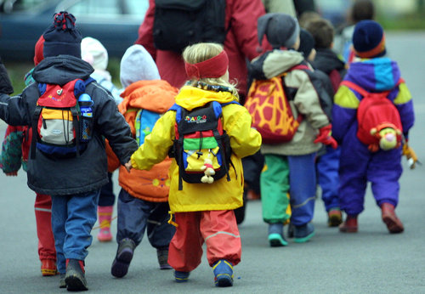


“Povinnost učit je důsledek lásky k lidem; povinnost učit se je důsledkem lásky k pravdě“
(sv. Augustin)
NAŠE MATEŘSKÁ ŠKOLA JE:

Škola v otevřeném dialogu kultury a doby, ve které žijeme

Škola přátelství

Škola, která učí žít, růst a být šťastným

Škola, která věří v Boha a v duchovní hodnoty
Škola, která učí milovat a vychovávat z lásky

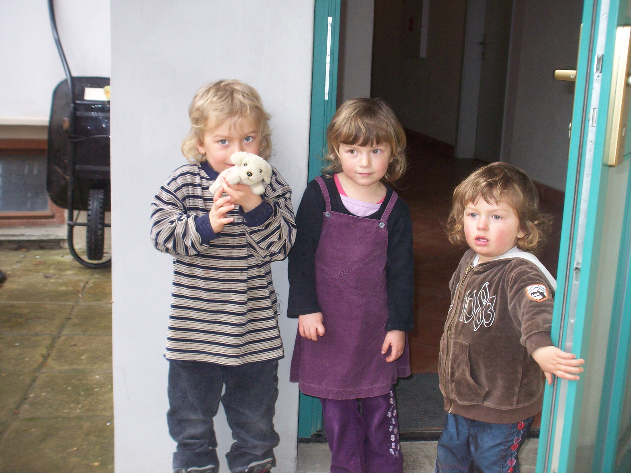

NA CO SE MŮŽETE U NÁS TĚŠIT?
* Škola je otevřena dětem rodičů, kteří preferují školu s osvědčenou křesťanskou pedagogikou, tedy nejen věřícím dětem.

* Jde o školu rodinného typu s kapacitou nejvýše 50 dětí. Rodinný charakter školy zaručuje osobní a individuální přístup ke každému dítěti. Tím se nabízí i možnost přijímat děti se specifickými potřebami.
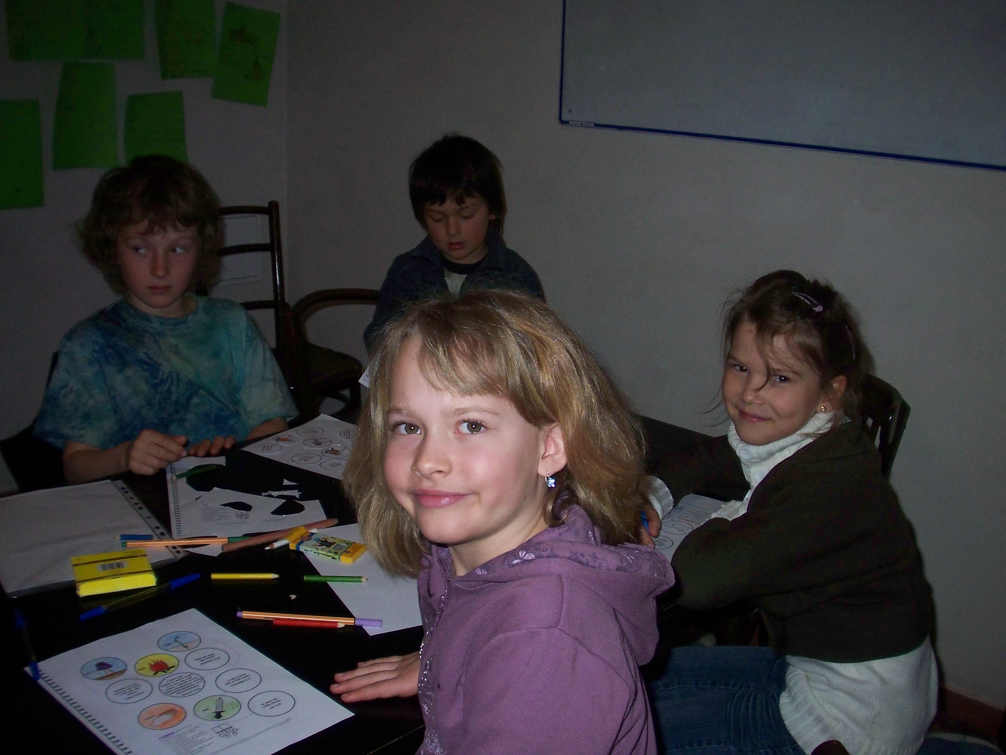

*Škola velmi úzce spolupracuje s rodiči. Rodiče dětí se podílejí na sestavování plánů činnosti školy a svými podněty a nápady mají možnost se zapojit do běžného chodu.

*Škola je připravena sdílet s rodinou všechny radosti a starosti života společné „rodiny“ dětí, učitelů i zaměstnanců.
*Dětem je umožněn nadstandardní pobyt v přírodním prostředí (kromě denního pobytu venku, vycházek, výletů) i možností pobytu v čistém prostředí ve vlastním objektu mimo Prahu.

*Učitelé, zaměstnanci a rodiče tvoří jeden celek, kterému leží na srdci dobrá výchova dětí jako společný cíl. Všichni mají možnost se účastnit aktivit, které v zájmu plnění cílů augustiniánské pedagogiky nabízí augustiniánská komunita. Jedná se o odborné vzdělávání, semináře, společné výlety a nabídku rekolekcí.

*Pro děti a rodiče pod zkušeným pedagogickým vedením probíhají zájmové kroužky, včetně kroužku cizího jazyka, který vede rodilý kvalifikovaný mluvčí
